Localisation cartographique prises de vues – Janvier 2020

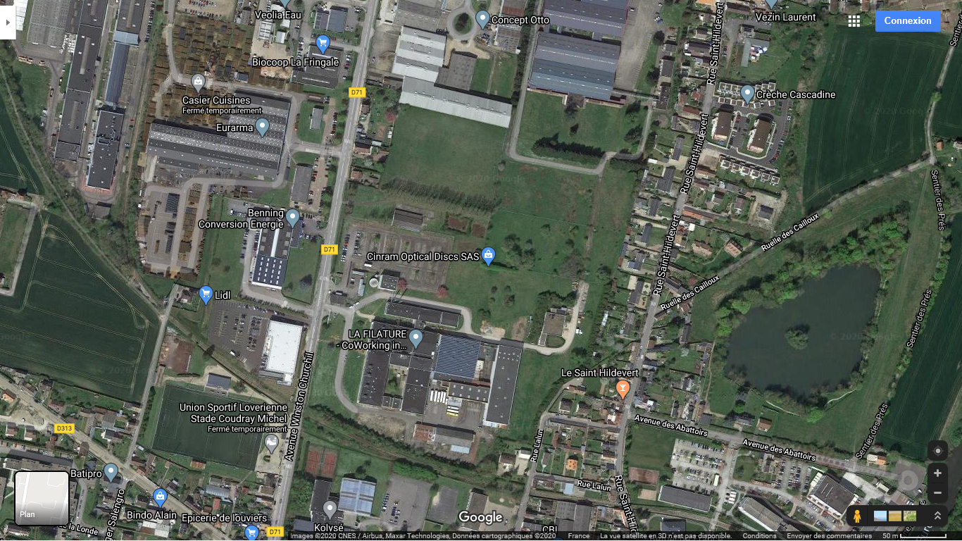

**1**

**2**

**3**

**4**

**5**

**7**

**6**

**8**

**9**

**10**

9 – octobre 2019

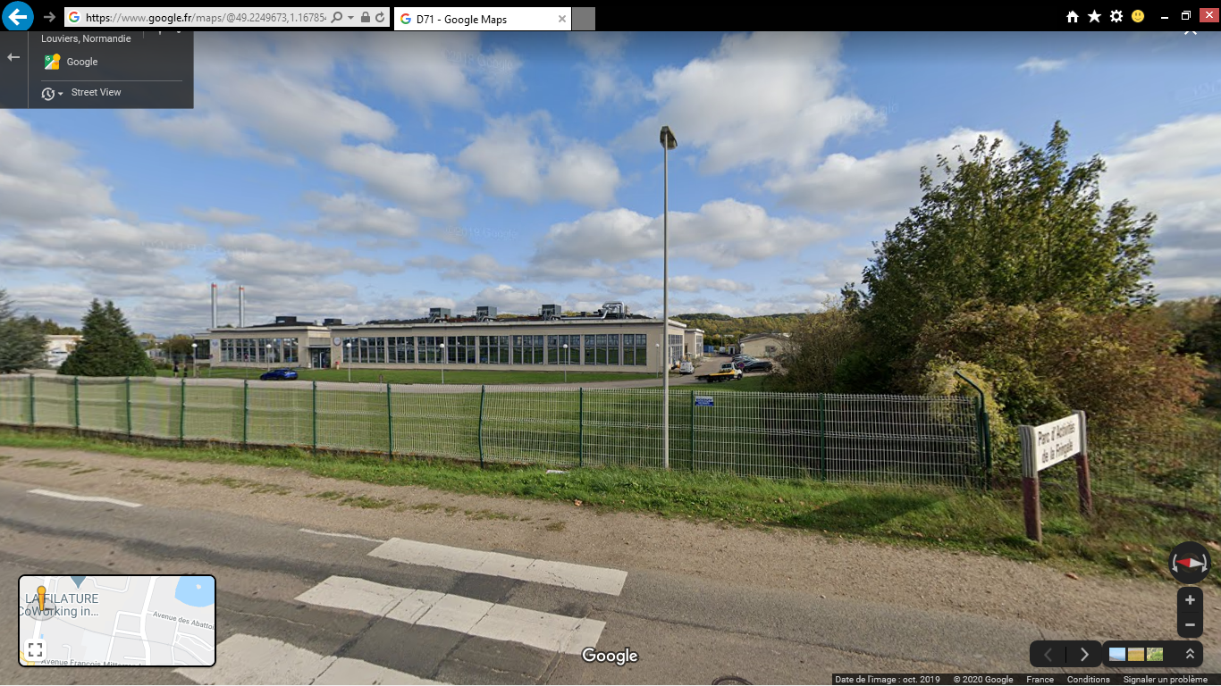

10 – octobre 2019

